|  |
| --- |
| **운영체제** |
| **4주차 실습과제** |

|  |  |
| --- | --- |
| **이름** | 지준오 |
| **학번** | 20217154 |
| **소속**  **학과/대학** | 소프트웨어학부/빅데이터전공 |
| **분반** | 03(노원종 교수님) |

Q1.

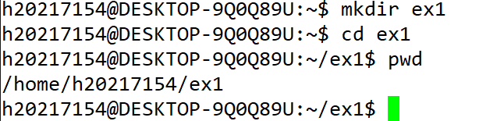

Q2.

1)

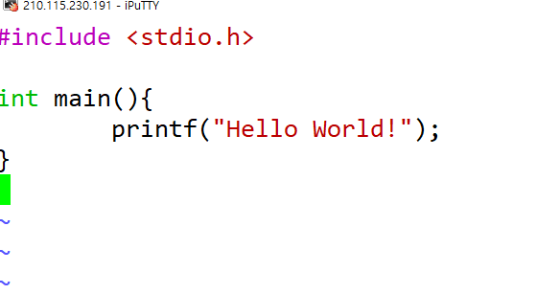

2)

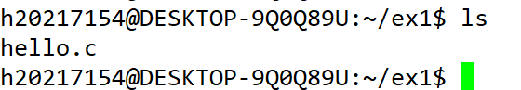

Q3.

